1. Не поддавайтесь искушению облегчить себе жизнь, усадив малыша перед телевизором и занявшись в это время своими делами. Помните, что психика ребенка формируется только в совместной деятельности со взрослым.
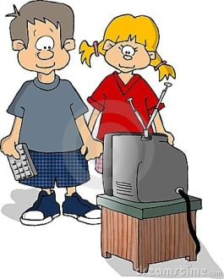 | 2. Четко регалментируйте просмотр ребенком телепрограмм. Максимальное количество времени у экрана не должно превышать возрастные нормы: младшие дошкольники – 15-20 минут; старшие – до 1 часа в день.
3. Оградите ребенка от просмотра рекламы, информационных программ, а также художественных фильмов, ориентированных на взрослую аудиторию.
4. Старайтесь отслеживать содержательность и художественность детских программ, чтобы исключить низкопробную видео- и телепродукцию.
 | 5. Обсуждайте с ребенком сюжеты просмотренных фильмов. Инетерсуйтесь, что он думает, чувствует, как бы поступил в той или иной ситуации. Научите ребенка анализировать и оценивать поступки и понимать чувства других людей. Совместное обсуждение позволит ему понять, что такое успех, победа, взаимопомощь, боль, предательство, сформировать свой способ поведения в конкретной ситуации.
6. После обсуждения предложить ребенку нарисовать героев фильма или вылепить их из пластилина. При этом важно обратить внимание на изображение эмоций этих героев.

Если ребенку 5-7 лет, можно организовать игру в режиссеров-мультипликаторов: придумать и нарисовать серию рисунков для нового фильма (с участием любимых героев) или продолжить понравившийся, но завершить его по-другому. Все это поможет ребенку пережить положительные и отрицательные эмоции, свойственные герою, с которым он себя идентифицирует, понять, что ему ближе, и сформировать свой личный осознанный эмоциональный опыт.

Источник: Журнал «Справочник педагога-психолога» № 11, 2014 г.

